Школа владения оружием ICAG HQ
На этой странице интересующемуся читателю предлагается весьма вольный перевод маленькой брошюры, выпускавшейся Люфтваффе для пилотов истребителей. Она называется <немецким не владею>
Стреляйте - и попадайте!
Итак, почему же Вы не смогли сбить своего противника в последней атаке? Если бы он не перемещался - это было бы совсем просто! Вы думаете, это не имело значения? А вот и неправда ваша, по крайней мере, если повнимательнее рассмотреть этот вопрос.
Давно известно - расстояние, измеренное фотокинопулемётом и отчёт о полёте раз за разом демонстрируют одни и те же ошибки в плане прицеливания и стрельбы. Вот главные из них:
1. Вы стреляете со слишком большой дистанции.
2. Вы неправильно выбрали упреждение.
3. Вы стреляете из неблагоприятной позиции.
4. У Вас хромает координация в управлении самолётом.
5. Вы не используете должным образом системы управления оружием.
6. Вы полагаетесь на трассеры при прицеливании и корректировке прицеливания.
7. Ваш самолет и оружие нуждаются в настройке.
8. Вы неэффективно используете боеприпасы (ошибаетесь при загрузке боеприпасов).
Конечно же, существует ещё несколько причин Ваших неудач, но здесь будут обсуждаться эти восемь, поскольку они являются главными.
Для Вас очень Важно внимательно изучить все вопросы, рассматриваемые здесь, чтобы понять, что у Вас со стрельбой было не так.
ПРАВИЛО НОМЕР ОДИН: ПОДХОДИТЕ БЛИЖЕ К СВОЕЙ ЦЕЛИ!
Вероятность Попадания:
Если принять вероятность попадания одного залпа из очереди с расстояния в 600 м за единицу, то, израсходовав то же количество боеприпасов с расстояния 300 м, Вы будете иметь четыре попадания, с 200 м - девять, со 100 м - аж 36!
Вероятность попадания по мере уменьшения расстояния до цели вырастает с ошеломляющей быстротой. Сократив дистанцию из этого примера, Вы получите увеличение этой вероятности не вдвое, а вчетверо. Сократив втрое - вдевятеро. ПОЭТОМУ ПОДХОДИТЕ БЛИЖЕ!
Конечно, полёт и стрельба на дальних дистанциях кажутся проще, но результат также будет известен: дырявое небо – а не Ваша цель. Плюс к тому же, естественно, впустую потраченные боеприпасы. А они Вам ещё понадобятся – после того, как вы подойдёте вплотную, чтобы нанести решающий удар. Многие пилоты рвали на себе волосы, потратив снаряды впустую и оказавшись без них, когда появилась реальная возможность сбить противника. 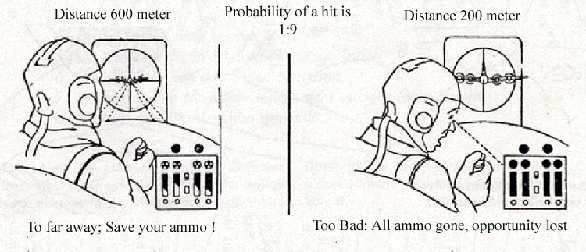
1) Слишком далеко. Побереги патроны! 2) Вот блин! Патроны кончились!
Естественно, Вы должны стрелять и попадать до тех пор, пока враг не будет повержен. Большие самолёты могут выдержать немало попаданий, пока не будут сбиты.
Оценка расстояний:
В бою неправильная оценка расстояния - вполне нормальное явление. Ваши глаза говорят, что Вы на расстоянии 100 метров – а на самом деле их порядка 200. Не верьте собственным глазам. Кольца прицела перед Вашим носом служат именно для оценки расстояний. Внешнее кольцо прицела рассчитано так, чтобы указывать 1/10 дистанции до цели. Всё просто, как Колумбово яйцо.
Если Вам известны линейные размеры Вашего противника (например, размах крыльев истребителя составляет порядка 10 м) и крылья самолёта точно умещаются во внешнем кольце, то расстояние до цели составляет 100 м (поскольку 10 м – это 1/10 от 100 м). Если тот же противник умещается в кольце дважды, то дистанция, соответственно, вдвое больше, т.е. 200 м.
Запомните золотое правило:
Размах крыла цели в метрах * количество целей, которые могут уместиться в кольце = расстояние до цели в метрах.
Тяжёлый бомбардировщик (имеющий размах крыльев порядка 30 метров), который занимает половину кольца, означает дистанцию
30 * 2 * 10 = 600 метров
Если Вы будете достаточно часто повторять эту разминку для ума, она станет Вашим вторым "Я".
А теперь садимся на попу ровно, берём карандашик с бумажкою, рисуем пару колец и вражеский самолёт на различных расстояниях. Запомните эти "картинки" накрепко – и тогда следующие вопросы решатся сами собой:
1. Не слишком ли велика дистанция открытия огня?
2. Не пришло ли время выходить из атаки?
3. Как быстро движется цель (т.е. сколько времени потребуется чтобы оказаться на 500 м ближе)?
Эти картинки с целями должны прочно засесть в Вашей памяти, чтобы Вы оценивали ситуацию не думая и ничего не вычисляя: Вы должны моментально определять, когда Вы находитесь на расстоянии 400 м, поскольку в бою Ваш противник не даст Вам времени на вычисления. Именно из-за недостатка подобных упражнений так часто возникает неправильная оценка дистанции, и как следствие, посредственная стрельба.
Для повторения (повторить 200 раз):
Все четырёхмоторные бомбардировщики имеют размах крыльев порядка 30 метров, все истребители – порядка 10 м.
Четырёхмоторный бомбардировщик, полностью уместившийся в кольце прицела = дистанция 300 м
Истребитель в кольце прицела = дистанция 100 м
Размах крыльев двухмоторного самолёта колеблется от 16 до 28 м.
Вы должны это зазубрить насмерть – иначе Вы промахнётесь.
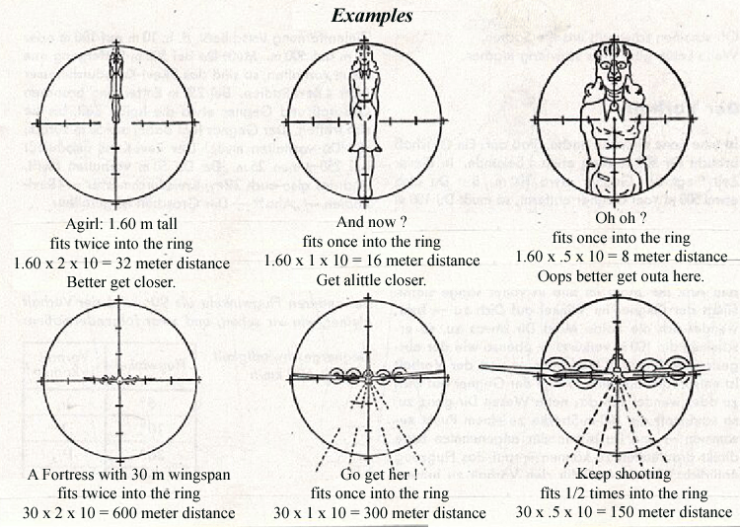
Примеры: (слева направо)
Девочка ростом метр шестьдесят
1) Умещается в кольце дважды – дистанция 32 м. Лучше подойти поближе.
2) А теперь? 16 м. Ещё чуть-чуть поближе...
3) Ой... 8 метров... Мотай оттелева!
4) B-17 (размах крыльев 30 м) умещается дважды – 600 м
5) Мочи её! Дистанция 300 м
6) Продолжай стрелять. Дистанция 150 м.
Расчет упреждения
Расчет упреждения весьма прост. Взгляните: снаряд летит со скоростью порядка 500 м/с. За секунду Ваша цель пролетит порядка 100 м. Если Вы стреляете с расстояния 500 м, вам нужно "упредить" цель на 100 м, чтобы Ваши снаряды и цель нашли друг друга - а это именно то, что Вам нужно. Лучше всего получается взять упреждение в 100 м, если ваши курсы пересекаются под углом 90 градусов.
Если курс цели пересекается с Вашим под углом менее 90 градусов, угол, и соответственно, дистанция упреждения должны быть меньше. Если угол равен нулю (т.е. вы догоняете цель или летите ей "в лоб"), дистанция упреждения также равна нулю.
Для оценки упреждения воспользуйтесь Вашим прицелом ещё раз. Помните: внешнее кольцо всегда даёт Вам 1/10 расстояния до цели, т.е. 10 метров на 100 метрах и 50 метров - на 500.
Поскольку в данном случае Вам надо взять упреждение в 100 м с дистанции 500 м, это означает, что упреждение составит 2 кольца (4 радиуса). На расстоянии 250 м и Вашим снарядам, и цели понадобится половина времени из предыдущего примера. Ваша цель пролетит порядка 50 метров - это и есть Ваша дистанция упреждения. При этом кольцо прицела даёт только 25 метров упреждения, а поскольку нужно 50 метров, для правильного упреждения потребуется 2 кольца (4 радиуса). Интересно, правда?
Имейте в виду: для вычисления упреждения с использованием прицела дистанция до цели не важна - важен только угол пересечения ваших курсов.
При пересечении курсов под углом менее 90 градусов требуется меньшее упреждение. Для диапазона скоростей от 450 до 600 км/ч упреждение выглядит примерно так:
Угол схождения в градусах | Отклонение в кольцах прицела
5 | 1/2
10 | 1
20 | 1 1/2
30 | 2
50 | 3
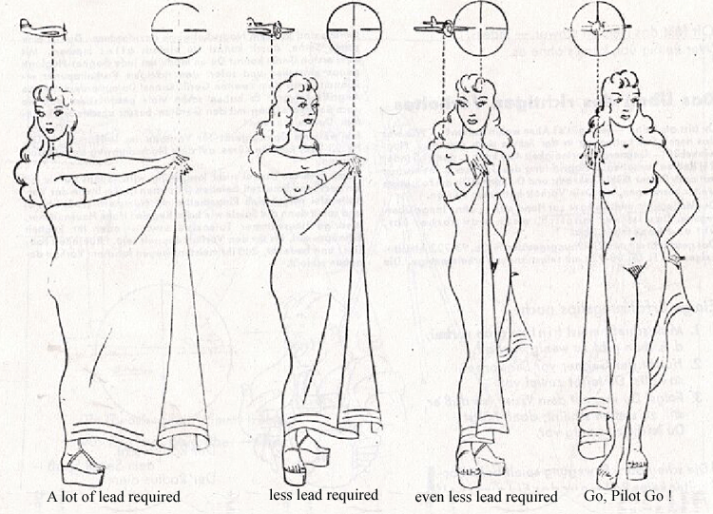
Подписи под картинкой с женщиной (слева направо):
1) Требуется большое упреждение
2) Требуется меньшее упреждение
3) Упреждение ещё меньше
4) Давай, пилот, давай!
Приходящий к соглашению с "Лидерством"
Итак, Вы вступили в бой, идёте на сближение с целью - ур-ря-а-а-а-а! Вот только куда целиться? Минутку! Мы учили это в школе снайперской стрельбы: угол сближения 30 градусов, скорость цели 400 км/ч - то есть упреждение от 1,5 до 2 колец прицела... теперь - курс цели... Вероятнее всего, к этому моменту Ваш самолёт разнесёт кто-нибудь с более быстрым умом, но есть и хорошая новость - у Вас есть достаточно времени, чтобы, болтаясь на парашюте, решить эту математическую проблему.
Точку прицеливания нужно определять на месте – и без каких либо вычислений. Чтобы достигнуть этого, нужно тренироваться, тренироваться и ещё раз тренироваться!
Несколько намеков от опытных людей:
1. Если Ваши снаряды летят позади цели – упреждение слишком мало.
2. Если цель позади снарядов – упреждение велико.
3. Если Вы держали цель в поле зрения пока она не остановилась относительно Вас – упреждение маловато.
Помните:
Для определения упреждения важно вовсе не относительное перемещение цели само по себе, а угол между курсами, определяемый по соотношению размеров цели. (???)
Точность:
Насколько точно нужно брать упреждение? Вот пара примеров:
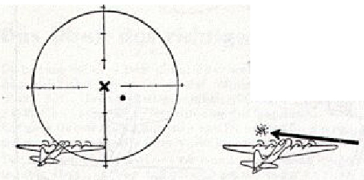
1) В-17 метрах в 300-400. Точка показывает, куда Вы должны были целиться, а крестик – куда Вы целились на самом деле.
Попадёте Вы во что-нибудь, даже с учётом рассеивания снарядов? Естественно, НЕТ. Что и показано на рисунке.

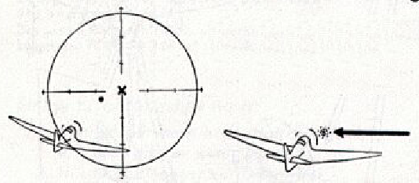
2) "Спитфайр" в 100 метрах. Снова точка там, куда следовало целиться, крестик – фактическая точка прицеливания. И снова ни одного попадания.

Не надейтесь на рассеивание снарядов – оно Вам не поможет, если Вы плохо прицелились. Собирайте примеры, которые подскажут Вам, насколько точно Вы определяете упреждение – это поможет в результативной стрельбе. Если Вы думаете, что настройка пушек на большую дистанцию схождения Вам поможет... ошибаетесь, любезный. Это видно на примере одного из наших охотников, приведенном ниже.
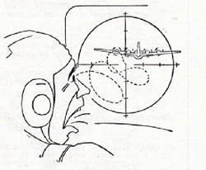
Стрельба из неудобных положений.
Если Вы оказались точно позади цели, для результативной атаки первостепенную важность имеет ровный полёт и точное прицеливание.
Чтобы достичь этого, Ваша птичка должна быть точно оттриммирована, а коррекция триммирования должна быть быстрой и точной.
Летайте птицей – не позволяйте этому драндулету управлять Вами! Управляйте им. И будьте точны в движениях.
Если Вы окажетесь слишком близко, то можете попасть в "воздушный след" своего противника. В этом случае будет очень тяжело удержать прицел на цели.
Выходите из турбулентного следа летящего перед Вами самолета – летите немного выше или ниже. Если у Вас нет на это времени, нажимайте на гашетки только тогда, когда перекрестие находится точно на цели.
Помните: чтобы действительно сбить самолёт противника, требуется достаточное количество попаданий в цель. Если не брать в расчет случай удачного залпа, это вопрос вероятности попадания. Один из факторов – дистанция до цели, но, кроме того, важно и время, в течение которого Вы можете удержать цель в прицеле с необходимым упреждением. И эти критические секунды должны быть. Вам не поможет, если цель просвистит сквозь очередь за долю секунды. Ваша способность нанести критические повреждения крайне важна. Даже если Ваш самолёт обладает огромной огневой мощью, цель, находившаяся в критической точке 1/10 секунды, получит в лучшем случае по одному попаданию из каждого ствола.
Если Вам пришлось стрелять с крутых углов, необходимо удерживать точку прицеливания как можно дольше. Попробуйте сделать это – результат не заставит себя ждать.
Подпись под картинкой:
Просто обстрелять цель мало!
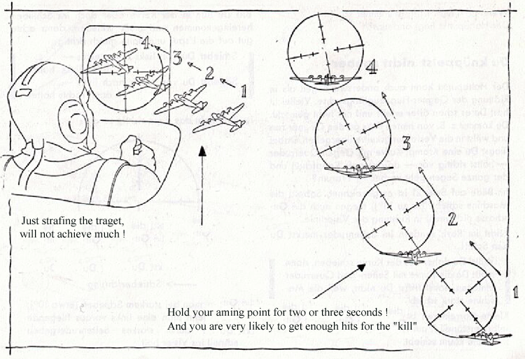 Удерживайте точку прицеливания 2-3 секунды – этого вполне может хватить, чтобы противник получил свое!
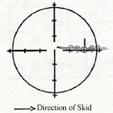
Скоординированное управление.
Может сложиться ситуация, когда точка прицеливания оказывается совсем не там, где Вы думаете. Возможно, Вы уже попадали в такую ситуацию. Допустим, Вы летите сзади-слева от цели и пытаетесь довернуть для открытия огня. Чтобы побыстрее навестись, Вы слишком резко сработали рулём поворота без координации с работой элеронов. Результат: Вы жмете на гашетку – и промахиваетесь, хотя точку прицеливания выбрали, вроде бы, верно.
Причина элементарна: Ваш самолёт скользит, и снаряды смещаются в направлении скольжения. Это относится и к ситуации, когда Вы находитесь в вираже.
Если Вам пришлось стрелять в вираже, единственным решением проблемы будет удержание самолета в скоординированном вираже, иначе Вы промахнетесь.
Конечно, Вы можете слегка скорректировать прицел рулем поворота, поскольку при этом скольжение будет очень небольшим.
Однако, если Вы совершаете вираж со скольжением и Вам нужно стрелять, то очередь можно скорректировать по трассерам, если помнить следующее:
Когда Вы скользите слева направо: цельтесь левее.
Когда Вы скользите справа налево: цельтесь правее.
В
Вашем прицеле будет примерно следующая картина:

<Две картинки, суть: скользишь вправо - целься левее, не то снаряды уйдут вправо.>
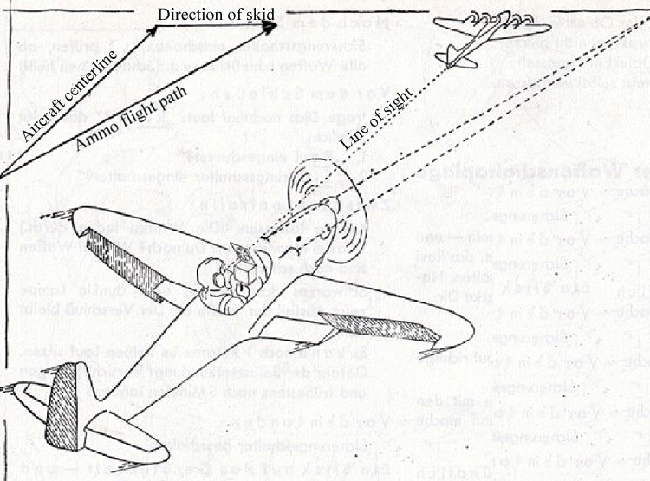

Трассирующие снаряды вводят в заблуждение:
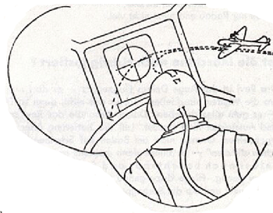
Трассирующие снаряды обманут Вас - особенно при стрельбе в вираже. Это известно, но некоторые стреляют так, словно у них все патроны с трассерами. Это верно для истребителей, стреляющих только с использованием прицела. Любая коррекция прицела, проводимая по трассерам, может быть проведена только после осознания ошибки, т.е. после того, как трассеры прошли мимо. На больших дистанциях все коррекции будут сделаны слишком поздно, поскольку ситуация меняется ежесекундно.
Однако, трассирующие снаряды могут помочь вам в случае, если:
1. Вы научитесь следить только за снарядами, пролетающими в непосредственной близости от цели, игнорируя остальные, которые только дезинформируют. Таким образом, Вы можете научиться игнорировать лишнюю информацию о траектории снарядов.
2. Вы разовьете в себе хорошее чувство момента и места, в которое должен попасть снаряд.
3. Вы будете удерживать точку прицеливания, пользуясь трассерами только как дополнительной информацией.
И в самом деле, очень сложно научиться пользоваться трассерами для корректировки прицела. Это требует большой практики, а результаты окажутся весьма скромными.
http://www.icaghq.com/icaghq/weaponsschool/revishoot.html
Перевод- Вантала
Вот и всё, собсно. Чем богаты...
Доброй охоты!

